南昌向塘“11·2”一般道路交通事故调查报告
来源：南昌县人民政府 南昌县·事故调查报告（全省站搜索）
原文链接：http://ncx.nc.gov.cn/ncxrmzf/gajzwgz/202603/e1a4220e617b4793899b14bdd2811051.shtml
发布时间：2026-03-26 抓取时间：2026-10-14 正文含图，已嵌入原图

您现在所在的位置: 首页>政务公开>政府信息公开>部门信息公开目录>县公安局>其他法定信息>政务工作
分享到：
索引号：主题分类：发布机构：生成日期：文件编号：有效性：公开范围：公开方式：
南昌向塘“11·2”一般道路交通事故调查报告
• 浏览量：
• 字体【 大 中 小 】
（一）事故发生单位及相关单位概况 事故单位安全管理情况（三）事故发生经过（四）事故现场情况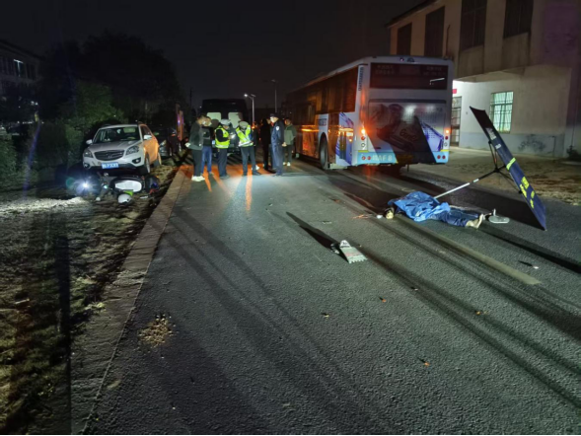（五）人员伤亡和直接经济损失情况1.人员伤亡情况2.经济损失情况（六）事故车辆基本情况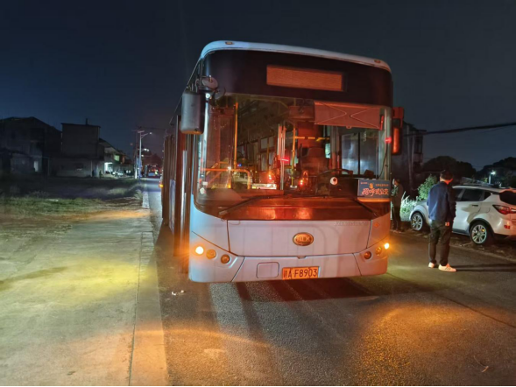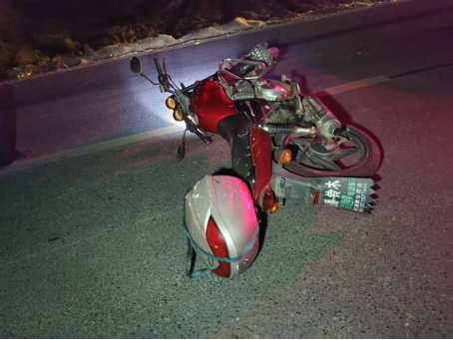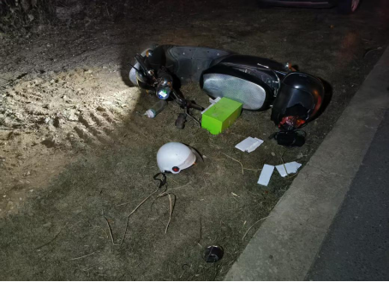（七）事故当事人情况（八）事故车辆行驶轨迹（九）其他情况1.天气情况（一）事故信息接报及响应情况（二）事故现场应急处置情况（三）医疗救治和善后情况（四）事故应急处置评估（一）直接原因分析（二）事故相关检验检测和鉴定情况1.车辆安全性能鉴定2.车辆痕迹检验鉴定3.酒精检测4.毒品检测5.尸体检验建议免予追究责任人员（1人）（一）强化道路交通执法管控。（二）强化“两站两员”实体化运行（三）强化道路交通安全宣传教育。
扫码浏览
【TOP】【打印页面】【关闭页面】

